|  |
| --- |
| Projet « AGEC, c’est agir sans jeter » |

Slogan trouvé par un élève de SEGPA

Genèse du projet :

C’est la rencontre de 2 personnes qui a fait naitre ce projet : Jean-Luc du service EVADS du Conseil départemental 31 et Aurore, professeure de SEGPA.

L’équipement du collège neuf de CASTELNAU D’ESTRETEFONDS avec des tables rénovées réalisées par une entreprise adaptée a initié les échanges.

Contractualisation par une convention signée par

* Vice-Président en charge de l’éducation du Conseil Départemental 31
* Principal du collège

Organisation :

Visite de la SEGPA pour évaluer la faisabilité

Réalisation de plan d’agencement de l’espace de travail

Livraison des établis et des outils qui ont étés prêtés par le CD 31

Livraison de l’imprimante 3D pour réalisation et remplacement des tampons et vérins défectueux

Planning et cadencement des livraisons :

* des piètements réemployés
* des plateaux de tables neufs

Réunion avec explications des modalités d’intervention aux élèves, lecture de plans, consignes de sécurité…

Stockage et récupération des tables reconditionnées et des plateaux délabrés

Quelques chiffres

120 tables reconditionnées **Dépense évitée : 7.400 €**

Coût d’une table neuve : **140** € TTC table neuve livrée

Coût table de réemploi : uniquement coût du plateau neuf : Soit **78.5** € TTC la table de réemploi

120 piètements en acier qui réutilisés, c’est autant de piètement non commandés d’un poids de 8kgs

Soit **960 kgs d’acier économisés**

Mais un une charge de travail importante, pour les agents de la DMG : **114 heures de travail**

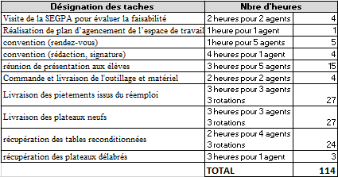

- Avantages :

- Economie réalisée : 7.400 €

Et 960 kgs d’acier

- A permis d’éviter des transports de mobilier depuis l’Allemagne (gaz a effet de serre evité)

- A permis de re-calibrer l’imprimante 3 D

- Satisfaction des équipes encadrantes des 2 collèges

- 5 élèves sur 15 intéressés par stage ou formation

- 1 autre collège a déjà émis le souhait de reproduire le projet

Points d’amélioration

- Projet à refaire en minimisant les transports de mobilier

(dans le même collège, livraison directe des plateaux)

- Eviter les projet d’équipement après un chantier